**缅甸车辆管理系统功能说明文档**

建立日期：2018-07-26

文控编号：

当前版本：V1.0

**文档记录**

**版本历史**

|  |  |  |  |  |
| --- | --- | --- | --- | --- |
| 日 期 | 修改人 | 版本号 | 说明 | 备 注 |
| 2018-07-26 | 戴泽芳 | 1.0 | 初稿 | 无 |
|  |  |  |  |  |

# 文档说明

## 目的

编写此会员管理系统需求书的目的，是为了让用户和开发方明确对所建会员管理系统所能达到功能及目标，通过双方不断的讨论和交互，最终形成具有建设目标的书面条款。经双方确认后，将作为开发方设计开发的基本依据和需求方的软件验收标准。同时，通过该需求书，开发方可以更加进一步了解客户的需求，从而严格按照流程及时、准确地完成系统的开发，以满足客户的需求。

# 术语与参考

1. 基本术语：

**系统：**具备完整自底层到互动层的自治单元，独立完成业务目标的功能；

**模块：**必然隶属于某个系统的单元，具备某些侧重功能，不为独立单元；

**基础资料：**经营管理系统中由基础资料系统产生的数据基本单元；

**业务资料：**经营管理系统中由业务经营系统产生的数据基本单元；

**业务台账：**由多条同一种业务资料构成的一个业务资料集；

**权责：**按应收归属日期为维度反映的应收信息；

**属性：**技术参数，用于描述单元的技术规范，如数据形式、规模、格式等；

**状态：**业务参数，用于描述单元的业务形态，如已审核、已驳回等；

**执行人：**基础资料及业务资料的录入人员；

**管理层：**执行人的各级上级、业务管理上级，可以存在多个层级，同时为基础资料及业务资料的审核、确认人员；

**决策层：**默认拥有全局浏览权，并拥有指定范围的管理权的用户；

**管理员：**可以对授权范围的基础资料、业务资料进行任何操作的用户。

1. 状态术语（各功能模块根据需要自行引用）：

**新增中：**处于新增状态的基础资料或业务资料，可随时修改、删除、提交，不进入任何统计范围；

**待审核：**对于待审核状态的基础资料或业务资料，不允许修改、删除，可进行审核或驳回，不进入任何统计范围；

**已审核：**对于已审核状态的基础资料或业务资料，不允许修改、删除，可进行驳回；

**已驳回：**对于已驳回状态的基础资料或业务资料，可进行修改、删除、提交，不进入任何统计范围；

**已失效：**对于已过期的基础资料或业务记录，由人工或系统设置失效状态，不进入任何统计范围；

**已合并：**对于基础资料可进行合并，主合并的基础资料保留原有状态，被合并的基础资料状态调整为已合并；

**变更中：**对于已审核的业务资料，可发生变更，在变更被审核之前，统计口径仍为原业务资料；

**未拆分：**未拆分过的基础资料，如未被业务资料引用，则可拆分；

**拆分中：**已被拆分的基础资料，如原基础资料下所有的已拆分基础资料均未被业务资料引用，则可还原；

**已删除：**被删除的基础资料或业务记录，不进入任何统计范围；

# 功能需求分析

3.1 浏览器支持

支持微软的IE浏览器，包括IIE8、IE9、IE11

其他浏览器包括Google Chrome、百度、360浏览器、QQ浏览器。

3.2 登记中心

3.2.1 临时驾驶证登记

|  |  |  |  |  |  |  |
| --- | --- | --- | --- | --- | --- | --- |
| 用例编号 | | 驾驶证管理 | 用例名称 | 临时驾驶证登记 | | |
| 描 述 | | 录入临时驾驶证基本信息及上传照片 | | | | |
| 发起者 | | 用户 | 操作者 | 操作人员 | 优先级 | 高 |
| 前置条件 | | 开通权限 | | | | |
| 后置条件 | | 无 | | | | |
| 主干  过程 | 步 骤 | 动 作 | | | | |
| 1 | 登录管理系统 | | | | |
| 2 | 查看驾驶证管理模块 | | | | |
| 3 | 点击临时驾驶证登记 | | | | |
| 4 | 录入对应基本信息 | | | | |
| 5 | 上传或者拍照 | | | | |
| 6 | 打印临时驾驶证 | | | | |
| 业务规则 | | 1. 照片可以支持本地上传或者摄像头拍摄，并上传 2. 性别、准驾车型、国籍为下拉选择 3. 出生日期、考核日为期日期选择表 4. 结束日期根据起始日期自动计算三个月有效时间，不需手动选择 5. 界面布局（供参考，实际开发中适当修改）     ⑤字段表 | | | | |
| 权限 | | 1. 录入 | | | | |

3.2.2 临时行驶证登记

|  |  |  |  |  |  |  |
| --- | --- | --- | --- | --- | --- | --- |
| 用例编号 | | 驾驶证管理 | 用例名称 | 临时驾驶证登记 | | |
| 描 述 | | 录入临时驾驶证基本信息及上传照片 | | | | |
| 发起者 | | 用户 | 操作者 | 操作人员 | 优先级 | 高 |
| 前置条件 | | 开通权限 | | | | |
| 后置条件 | | 无 | | | | |
| 主干  过程 | 步 骤 | 动 作 | | | | |
| 1 | 登录管理系统 | | | | |
| 2 | 查看驾驶证管理模块 | | | | |
| 3 | 点击临时驾驶证登记 | | | | |
| 4 | 录入对应基本信息 | | | | |
| 5 | 上传或者拍照 | | | | |
| 6 | 打印临时驾驶证 | | | | |
| 业务规则 | | 1、照片可以支持本地上传或者摄像头拍摄，并上传  2、性别、准驾车型、国籍为下拉选择  3、出生日期、考核日为期日期选择表  4、结束日期根据起始日期自动计算三个月有效时间，不需手动选择  5、界面布局（供参考，实际开发中适当修改）    6、字段表 | | | | |
| 权限 | | 录入 | | | | |

3.2.3 驾驶证登记

|  |  |  |  |  |  |  |
| --- | --- | --- | --- | --- | --- | --- |
| 用例编号 | | 驾驶证管理 | 用例名称 | 驾驶证登记 | | |
| 描 述 | | 录入驾驶证基本信息及上传照片 | | | | |
| 发起者 | | 用户 | 操作者 | 操作人员 | 优先级 | 高 |
| 前置条件 | | 开通权限 | | | | |
| 后置条件 | | 无 | | | | |
| 主干  过程 | 步 骤 | 动 作 | | | | |
| 1 | 登录管理系统 | | | | |
| 2 | 查看驾驶证管理模块 | | | | |
| 3 | 点击驾驶证登记 | | | | |
| 4 | 录入对应基本信息 | | | | |
| 5 | 上传或者拍照 | | | | |
| 6 | 打印驾驶证 | | | | |
| 业务规则 | | 1、照片可以支持本地上传或者摄像头拍摄，并上传  2、性别、准驾车型、国籍为下拉选择  3、出生日期、考核日为期日期选择表  4、证件号码要检查唯一性  5、界面布局（供参考，实际开发中适当修改）    6、字段表 | | | | |
| 权限 | | 7、录入 | | | | |

3.2.4 行驶证登记

|  |  |  |  |  |  |  |
| --- | --- | --- | --- | --- | --- | --- |
| 用例编号 | | 行驶证管理 | 用例名称 | 行驶证登记 | | |
| 描 述 | | 录入行驶证基本信息及上传照片 | | | | |
| 发起者 | | 用户 | 操作者 | 操作人员 | 优先级 | 高 |
| 前置条件 | | 开通权限 | | | | |
| 后置条件 | | 无 | | | | |
| 主干  过程 | 步 骤 | 动 作 | | | | |
| 1 | 登录管理系统 | | | | |
| 2 | 查看行驶证管理模块 | | | | |
| 3 | 点击行驶证登记 | | | | |
| 4 | 录入对应基本信息 | | | | |
| 5 | 上传或者拍照 | | | | |
| 6 | 打印行驶证 | | | | |
| 业务规则 | | 1、行驶证分为两部分  2、车主信息  3、车辆信息  4、车牌号码和发动机号码要检查唯一性  5、界面布局（供参考，实际开发中适当修改）    6、字段表 | | | | |
| 权限 | | 7、录入 | | | | |

3.3 驾驶证管理

3.3.1 驾驶证打印

|  |  |  |  |  |  |  |
| --- | --- | --- | --- | --- | --- | --- |
| 用例编号 | | 驾驶证管理 | 用例名称 | 驾驶证打印 | | |
| 描 述 | | 查询所有已经录入的驾驶证，可修改、打印、删除、导出 | | | | |
| 发起者 | | 用户 | 操作者 | 操作人员 | 优先级 | 高 |
| 前置条件 | | 开通权限 | | | | |
| 后置条件 | | 无 | | | | |
| 主干  过程 | 步 骤 | 动 作 | | | | |
| 1 | 登录管理系统 | | | | |
| 2 | 查看驾驶证管理模块 | | | | |
| 3 | 点击驾驶证查询 | | | | |
| 4 | 查看所有驾驶证基本信息 | | | | |
| 5 | 选定驾驶证 | | | | |
| 6 | 打印、修改 | | | | |
| 业务规则 | | ① 查询记录需要支持打印、导出、修改  ② 查询记录需要选中后支持打印、修改  ③ 记录删除后进行数据备份，便于数据恢复和问题排查  ④ 字段表    ⑤ 查询条件信息：证件号码、姓名、单位、住址、准驾车型、有效期限  ⑥ 驾驶证修改只允许修改基础信息，证件号码修改时需要检查系统唯一性 | | | | |
| 权限 | | ⑦ 查询、打印 | | | | |

3.3.2 临时驾驶证打印

|  |  |  |  |  |  |  |
| --- | --- | --- | --- | --- | --- | --- |
| 用例编号 | | 临时驾驶证管理 | 用例名称 | 临时驾驶证打印 | | |
| 描 述 | | 查询所有已经录入的驾驶证，可修改、打印、删除、导出 | | | | |
| 发起者 | | 用户 | 操作者 | 操作人员 | 优先级 | 高 |
| 前置条件 | | 开通权限 | | | | |
| 后置条件 | | 无 | | | | |
| 主干  过程 | 步 骤 | 动 作 | | | | |
| 1 | 登录管理系统 | | | | |
| 2 | 查看驾驶证管理模块 | | | | |
| 3 | 点击临时驾驶证打印 | | | | |
| 4 | 查看所有临时驾驶证基本信息 | | | | |
| 5 | 选定临时驾驶证 | | | | |
| 6 | 打印、修改 | | | | |
| 业务规则 | | 1、查询记录需要支持打印、导出、修改  2、查询记录需要选中后支持打印、修改  3、显示字段根据后台配置结果输出  4、字段表    5、可勾选单条记录实现修改（可实现照片补传）、删除、查看、打印等操作  6、每页显示记录数可选择，15、20、30  7、搜索字段有姓名、性别、地区、准驾车型、驾驶证编号 | | | | |
| 权限 | | 查询、打印 | | | | |

3.4 行驶证管理

3.4.1 行驶证打印

|  |  |  |  |  |  |  |
| --- | --- | --- | --- | --- | --- | --- |
| 用例编号 | | 行驶证管理 | 用例名称 | 行驶证打印 | | |
| 描 述 | | 查询所有已经录入的行驶证，可修改、打印、删除、导出 | | | | |
| 发起者 | | 用户 | 操作者 | 操作人员 | 优先级 | 高 |
| 前置条件 | | 开通权限 | | | | |
| 后置条件 | | 无 | | | | |
| 主干  过程 | 步 骤 | 动 作 | | | | |
| 1 | 登录管理系统 | | | | |
| 2 | 查看行驶证管理模块 | | | | |
| 3 | 点击行驶证查询 | | | | |
| 4 | 查看所有行驶证基本信息 | | | | |
| 5 | 选定行驶证 | | | | |
| 6 | 打印、修改 | | | | |
| 业务规则 | | ① 查询记录需要支持打印、导出、修改  ② 查询记录需要选中后支持打印、修改  ③ 记录删除后进行数据备份，便于数据恢复和问题排查  ④ 修改需要点击操作-修改进入详情页才可以修改  ⑤ 排版如下图：（供参考，具体适当修改）  ⑥ 发动机号码和车架号修改需要检测唯一性。 | | | | |
| 权限 | | 查询、打印 | | | | |

3.4.2 临时行驶证打印

|  |  |  |  |  |  |  |
| --- | --- | --- | --- | --- | --- | --- |
| 用例编号 | | 行驶证管理 | 用例名称 | 临时行驶证打印 | | |
| 描 述 | | 查询所有已经录入的临时行驶证，可修改、打印、删除、导出 | | | | |
| 发起者 | | 用户 | 操作者 | 操作人员 | 优先级 | 高 |
| 前置条件 | | 开通权限 | | | | |
| 后置条件 | | 无 | | | | |
| 主干  过程 | 步 骤 | 动 作 | | | | |
| 1 | 登录管理系统 | | | | |
| 2 | 查看临时行驶证管理模块 | | | | |
| 3 | 点击临时行驶证查询 | | | | |
| 4 | 查看所有临时行驶证基本信息 | | | | |
| 5 | 选定行驶证 | | | | |
| 6 | 打印、修改 | | | | |
| 业务规则 | | ① 查询记录需要支持打印、导出、修改  ② 查询记录需要选中后支持打印、修改  ③ 记录删除后进行数据备份，便于数据恢复和问题排查  ④ 修改需要点击操作-修改进入详情页才可以修改  ⑤ 排版如下图：（供参考，具体适当修改）    ⑥ 查询条件：姓名、性别、地区、准驾车型、考核日期 | | | | |
| 权限 | | 查询、打印 | | | | |

3.5 事故管理

3.5.1交通事故登记

|  |  |  |  |  |  |  |
| --- | --- | --- | --- | --- | --- | --- |
| 用例编号 | | 事故管理 | 用例名称 | 交通事故登记 | | |
| 描 述 | | 记录交通事故详细信息并上传现场图片 | | | | |
| 发起者 | | 用户 | 操作者 | 操作人员 | 优先级 | 高 |
| 前置条件 | | 开通权限 | | | | |
| 后置条件 | | 无 | | | | |
| 主干  过程 | 步 骤 | 动 作 | | | | |
| 1 | 登录管理系统 | | | | |
| 2 | 查看事故管理模块 | | | | |
| 3 | 点击交通事故登记 | | | | |
| 4 | 录入事故具体信息 | | | | |
| 5 | 上传照片 | | | | |
| 6 | 保存提交 | | | | |
| 业务规则 | | 1、录入交通事故时，需要同步上传图片  2、图片数量不限制，操作员可以点击按钮添加上传图片窗口  3、若未上传图片则不可保存。  4、界面布局：（参考）    5、字段： | | | | |
| 权限 | | 录入 | | | | |

3.5.2 交通事故查询

根据录入信息生成查询列表，支持修改（修改基本内容和图片信息）、删除、导出。

界面参考图：

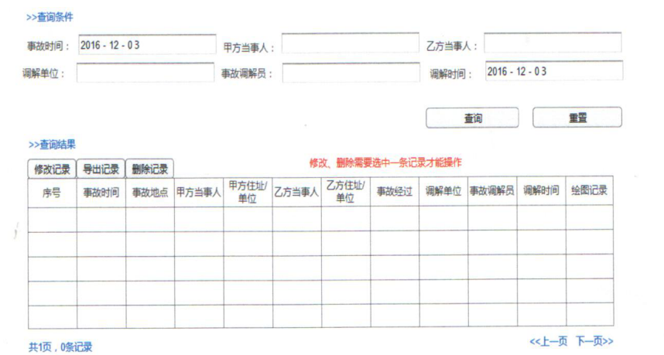

调解书样本：

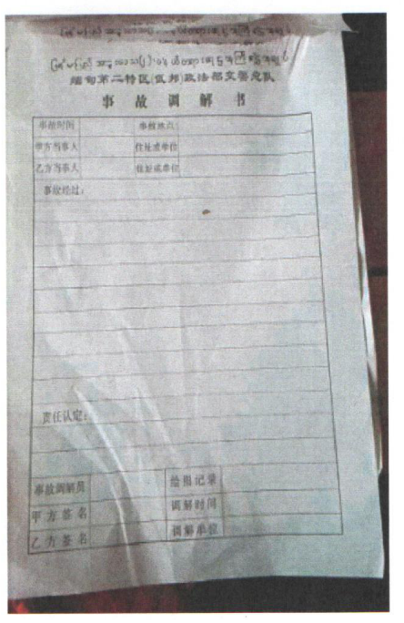

3.6 消防管理

3.6.1 消防事故登记

|  |  |  |  |  |  |  |
| --- | --- | --- | --- | --- | --- | --- |
| 用例编号 | | 消防管理 | 用例名称 | 消防事故登记 | | |
| 描 述 | | 记录消防事故详细信息并上传现场图片 | | | | |
| 发起者 | | 用户 | 操作者 | 操作人员 | 优先级 | 高 |
| 前置条件 | | 开通权限 | | | | |
| 后置条件 | | 无 | | | | |
| 主干  过程 | 步 骤 | 动 作 | | | | |
| 1 | 登录管理系统 | | | | |
| 2 | 查看消防管理模块 | | | | |
| 3 | 点击消防事故登记 | | | | |
| 4 | 录入事故具体信息 | | | | |
| 5 | 上传照片 | | | | |
| 6 | 保存提交 | | | | |
| 业务规则 | | 1、录入消防事故时，需要同步上传图片  2、图片数量不限制，操作员可以点击按钮添加上传图片窗口  3、若未上传图片则不可保存。  4、字段： | | | | |
| 权限 | | 录入 | | | | |

3.6.2 消防事故查询

根据录入信息生成查询列表，支持修改（修改基本内容和图片信息）、删除、导出。

3.6.3 消防设备登记

|  |  |  |  |  |  |  |
| --- | --- | --- | --- | --- | --- | --- |
| 用例编号 | | 消防管理 | 用例名称 | 消防事故登记 | | |
| 描 述 | | 记录消防事故详细信息并上传现场图片 | | | | |
| 发起者 | | 用户 | 操作者 | 操作人员 | 优先级 | 高 |
| 前置条件 | | 开通权限 | | | | |
| 后置条件 | | 无 | | | | |
| 主干  过程 | 步 骤 | 动 作 | | | | |
| 1 | 登录管理系统 | | | | |
| 2 | 查看消防管理模块 | | | | |
| 3 | 点击消防设备登记 | | | | |
| 4 | 录入设备具体信息 | | | | |
| 5 | 上传照片 | | | | |
| 6 | 保存提交 | | | | |
| 业务规则 | | 1、录入消防设备时，需要同步上传图片  2、图片数量不限制，操作员可以点击按钮添加上传图片窗口  3、若未上传 图片则不可保存。  4、字段： | | | | |
| 权限 | | 录入 | | | | |

3.6.4 消防设备查询

根据录入信息生成查询列表，支持修改（修改基本内容和图片信息）、删除、导出。

3.7 车牌号管理

待跟客户进一步确认。

3.8 临时牌管理

待跟客户进一步确认。

3.9 日志管理

3.9.1 系统操作日志管理

A、系统操作日志包含操作人员增加各种证件、修改各种证件、操作时间等信息。

B、所有增加、删除、修改、导出动作都需要记录日志，便于日常问题核查和跟踪。

C、操作日志保留一年以上。

D、界面原型：（参考）

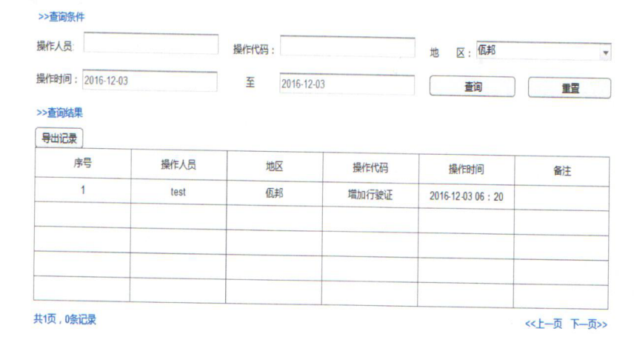

3.9.2 系统登录日志

A、用户所有登录记录登录日志，包括登录成功和登录失败。

B、日志保留时间一年以上。

C、界面原型：（参考）

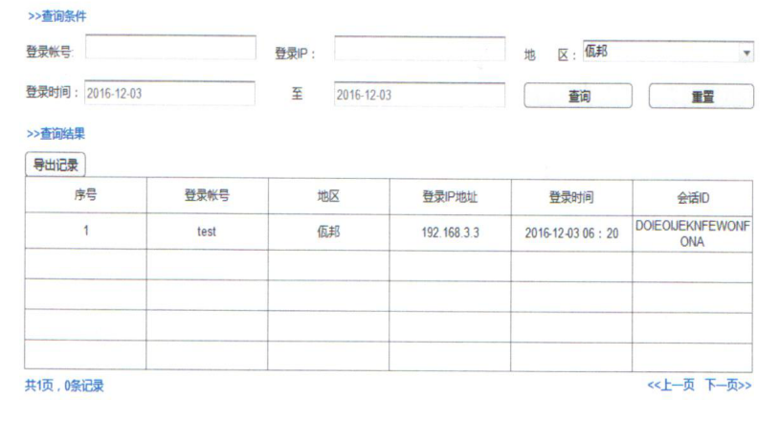

3.9.3 系统打印日志

A、记录系统所有行驶证、驾驶证打印记录。

B、日志保留一年时间。

C、界面原型：（参考）

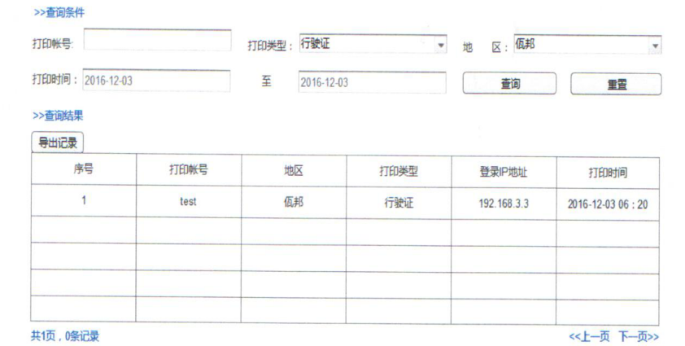

3.10 统计分析

3.10.1 驾驶证统计情况

根据日、月、年统计各类驾驶证数量情况。

3.10.2 行驶证统计情况

根据日、月、年统计各类行驶证数量情况。

3.10.3 驾驶证发展趋势统计

对于系统已经记录的有效驾驶证数据进行统计分析，形成发展趋势图。

示例：

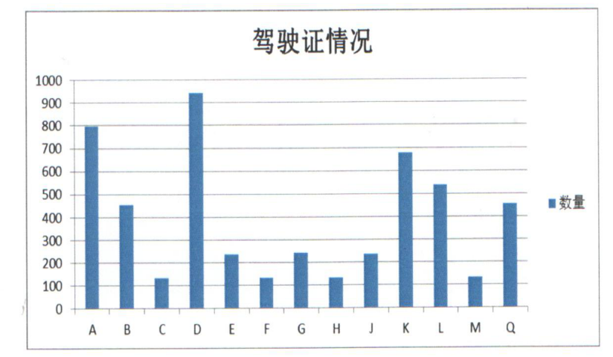

3.10.4 行驶证发展趋势统计

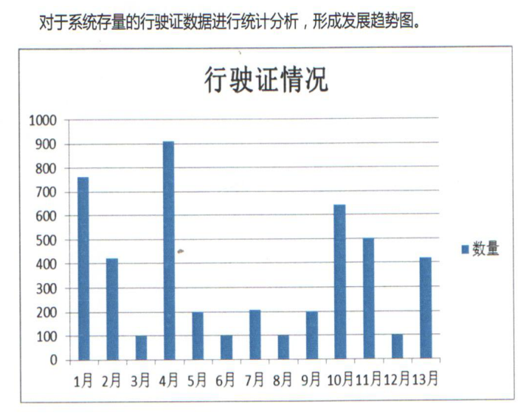

3.11 组织机构管理

3.11.1 角色管理

默认显示所有角色列表，字段有：角色名、创建时间、所含权限、操作员、操作（删除）

点击“创建角色”进入角色创建页面，输入角色名、描述，并勾选角色对应的权限。

3.11.2 用户管理

默认显示所有用户列表，字段有：序号、用户名、登录帐号、登录密码、所属角色、创建时间、操作（删除、修改）

点击“创建用户”进入用户创建页面，输入用户名、登录帐号、登录密码、所属角色（下拉选择已有角色），保存。该用户即可正常登录管理系统。